44. Mongoose Virtuals гэж юу вэ? Virtuals, populate ашиглан холбоотой документуудын мэдээллийг татаж үзүүлэх

Mongoose - MongoDB өгөгдлийн сангаас өгөгдлүүдийг татаж авчираад тэр өгөгдлүүдтэй ажиллах боломжийг олгодог.

**Virtuals, populate ашиглан холбоотой документуудын мэдээллийг татаж үзүүлэх**

populate ашиглаад category-ыг дүүргэх

Models – Book.js дотор category-ын id үүсгэсэн

category: {

type: mongoose.Schema.ObjectId,

ref: "Category",

required: true,

},

Энэ талбараар ном болон category 2 хоорондоо холбогдож байгаа

Category-ын мэдээллүүд нь давхар шүүгдээд гараад ирдэгээр хийж болно.

<http://localhost:8000/api/v1/books> Бүх номнуудыг авах

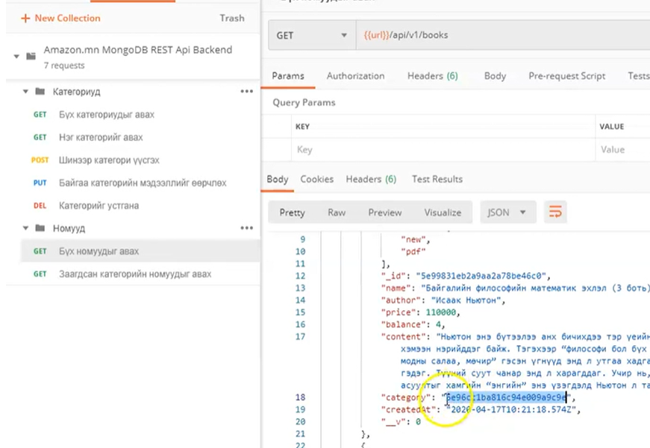

Энэ хэсгийг category дотор өгөгдлөөр дүүргэх populate хийнэ гэсэн үг юм.

Ийм байдлаар урьдчилан category -ын мэдээллийг хийчихсэн байвал бид нар дараан frontend талын програмчлал амархан болно. Нэг номыг уншиж аваад тэрнээсээ авчихаж болно. Обеъктон дотороосоо нэмэлт query-гүй авах боломжтой болно. Дээрх зжрагнаас харахад category-ны id-гаар тусдаа request явуулж өгөгдлийг шүүж таарна. Энгээд хийчихвэл амархан болно.

Controller – Book.js

if (req.params.categoryId) {

query = Book.find({ category: req.params.categoryId });

} else {

query = Book.find().populate("category");

} 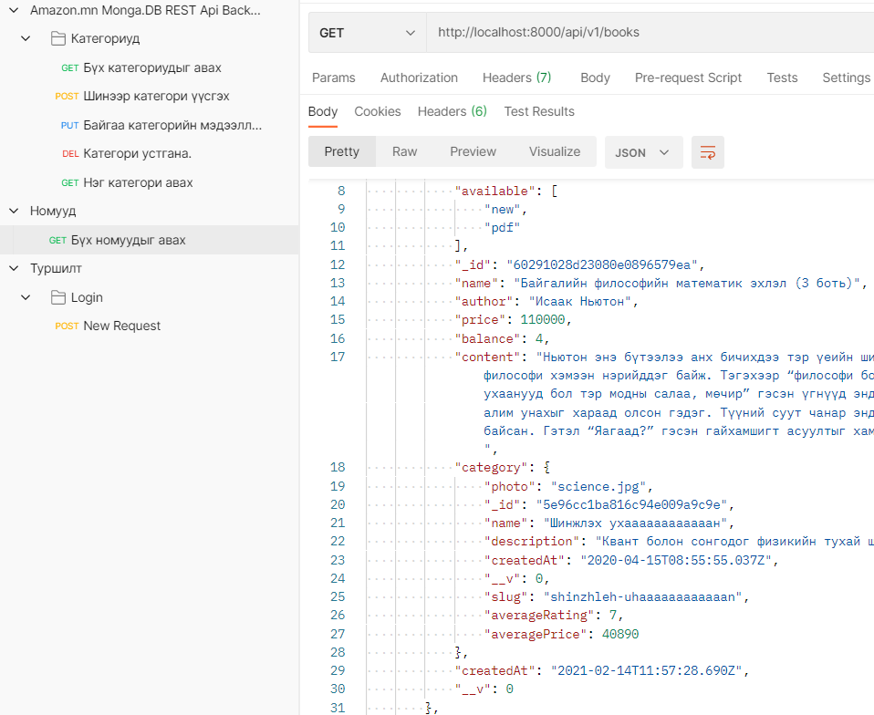

Шүүж авах бол

if (req.params.categoryId) {

query = Book.find({ category: req.params.categoryId });

} else {

query = Book.find().populate({

path: "category",

select: "name averagePrice",

});

}

5.50 орхив

Mongoose Virtuals гэж юу вэ? ---> Mongoose-ын нэмэлт зүйл хийж өгч чаддаг. Тухайн өгөгдлийн санд нь байхгүй өгөгдлүүдийг татаж авчирсан объект дотор бид эар нэмэж өгөх боломжийг олгодог.

1. Жишээ

Нэрийг шалгаад С.Хокинг байхад Хокинг болгоод Зохиогч гэдэгт хэвлэж харуулах.

Models – Books.js

Нэмж өгнө.

{ toJSON: { virtuals: true }, toObject: { virtuals: true } }

Шинээр бичиж өгнө.

BookSchema.virtual("Зохиогч").get(function () {

let tokens = this.author.split(" ");

if (tokens.legth === 1) tokens = this.author.split(".");

if (tokens.legth === 2) return tokens[1];

return tokens[1];

});

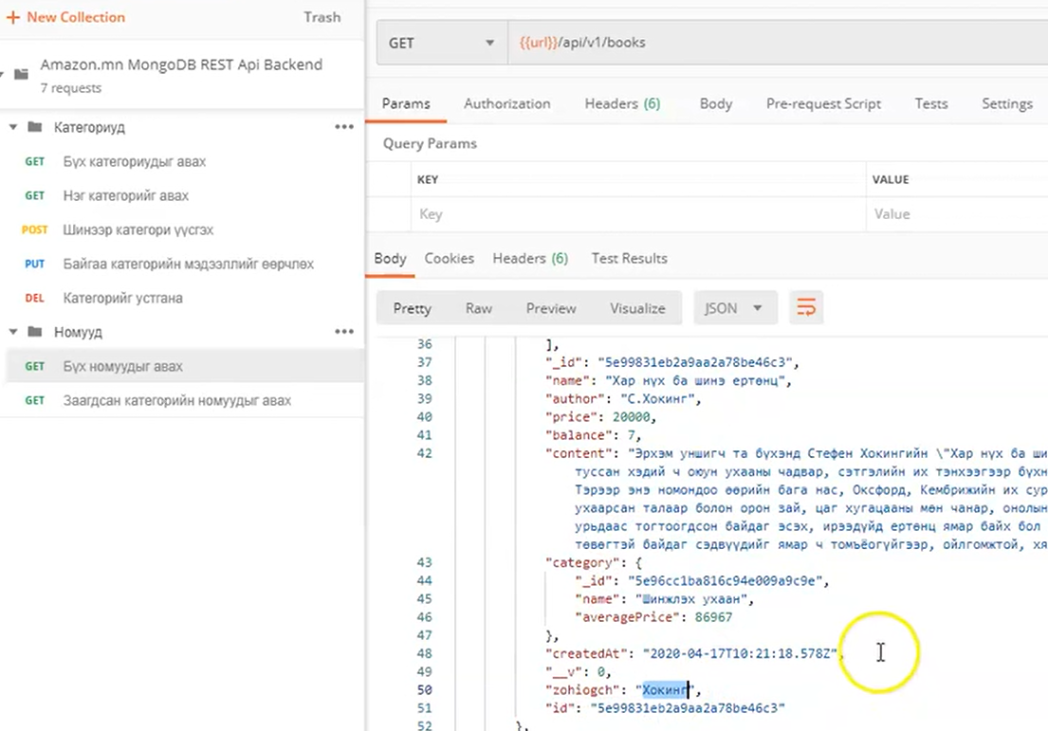

2. Жишээ

Ямар нэгэн category дуудахад Бизнэс category ирлээ гэж бодоход тэр доторх category-ын номнууд давхар ирхээр хийе. Category дотор нь books гэсэн virtial талбар үүсгэж өгий.

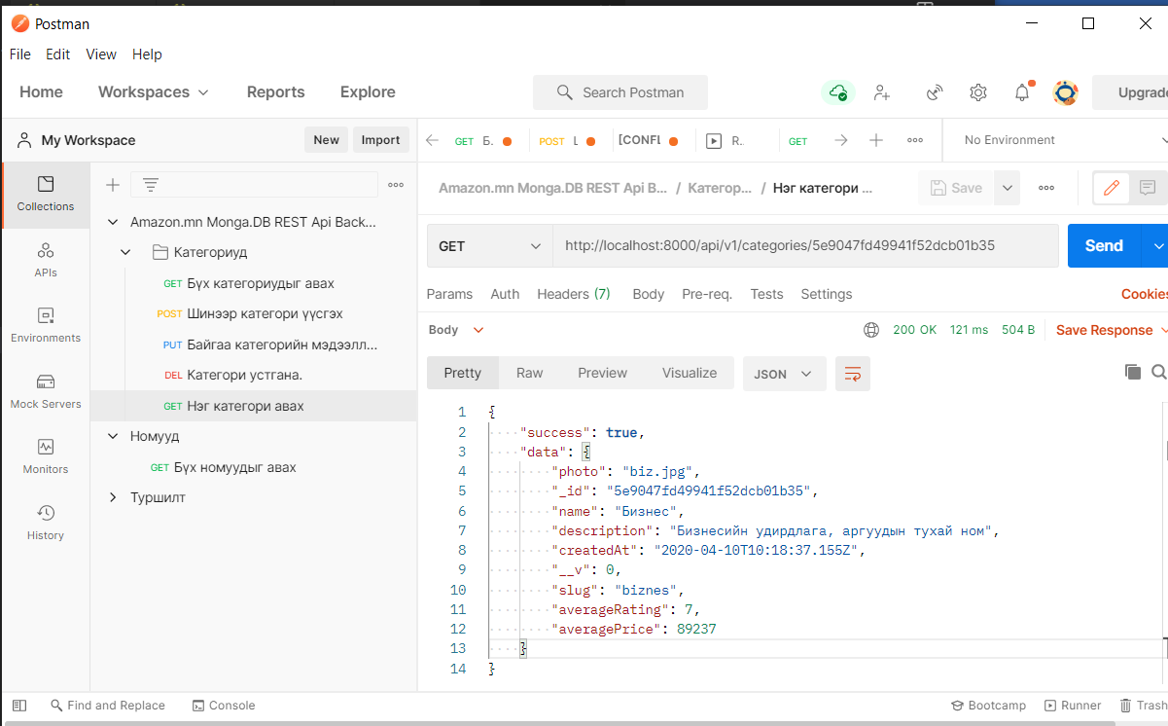

Models – categories.js

Нэмж өгнө.

{ toJSON: { virtuals: true }, toObject: { virtuals: true } }

Шинээр бичиж өгнө.

CategorySchema.virtual("books", {

ref: "Book",

localField: "_id",

foreignField: "category",

justOne: false,

});

Controller – categories.js

Аль api дээрээ энийг өгөхөө хэлж өгнө. Нэг category авах api дээр очиод улаанаар бичигдсэнийг нэмж өгнө.

const category = await Category.findById(req.params.id).populate("books");

